ROBERTO GHEZZI | THE GREENLAND PROJECT
Impressioni di un cambiamento
Opere su Carta italiana a mano Enrico Magnani Pescia
__________________
a cura di
Massimiliano Bini | Mara Predicatori
con il contributo scientifico di
Biagio Di Mauro del CNR – ISP
______________
Museo della Carta di Pescia | Cartiera Le Carte
22 aprile | 31 maggio
2023

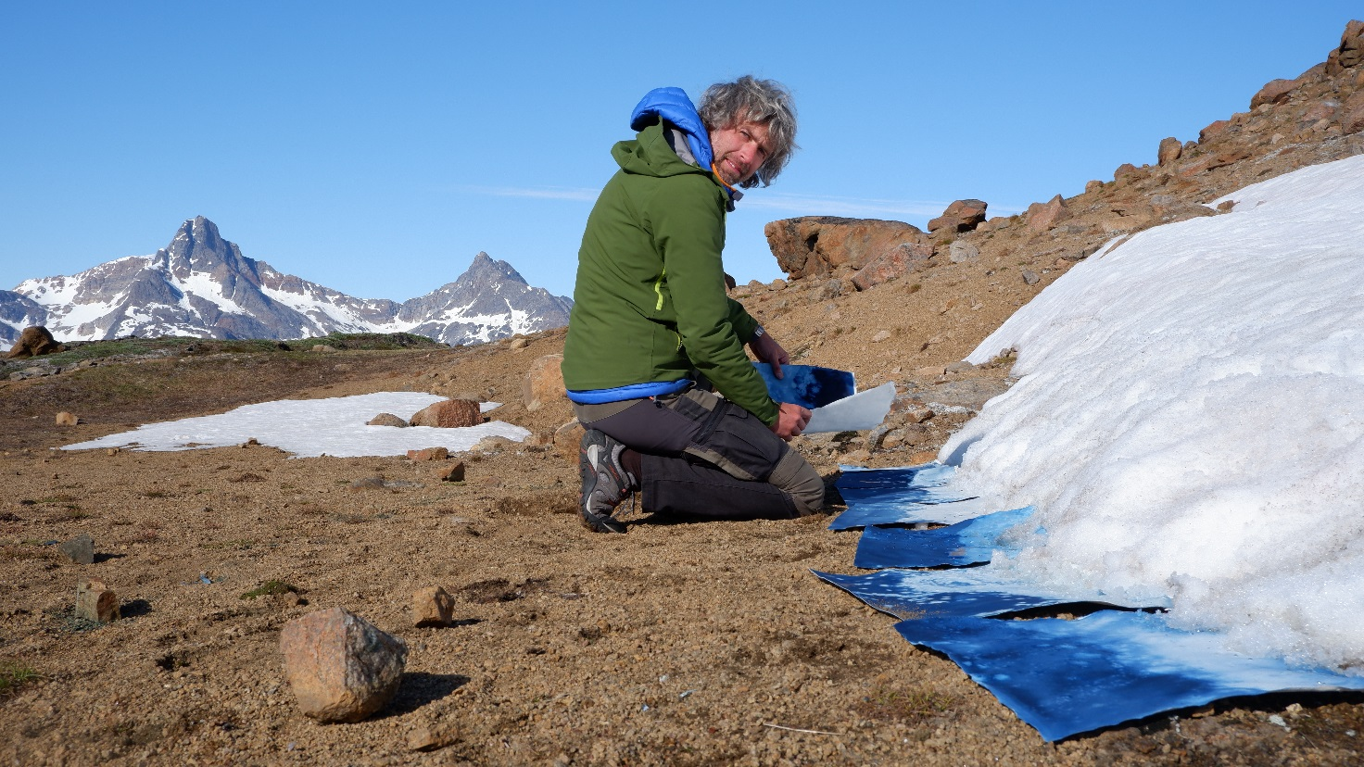

Senza titolo, 2022. Cianotipia su carta, courtesy the artist

C o m u n i c a t o s t a m p a

Il 22 aprile 2023 alle ore 17.00, inaugurerà presso il Museo della Carta di Pescia – Cartiera Le Carte, una selezione di opere realizzate dall’artista Roberto Ghezzi a Tassilaq, in Groenlandia. Un lavoro artistico e documentale ad un tempo che trascrive visivamente, direttamente su Carta Italiana a mano Enrico Magnani Pescia, un grande cambiamento in atto: il surriscaldamento globale e i relativi processi di fusione dei ghiacci artici. La mostra, a cura di Massimiliano Bini (direttore del Museo della Carta di Pescia) e Mara Predicatori (critica e storica dell’arte) nasce come restituzione del progetto di residenza artistica a fini produttivi The Greenland Project (giugno 2022) che ha visto la collaborazione, oltre all’I.S. Magnani Pescia del Museo della Carta di Pescia, anche della Red House di Robert Peroni e Phoresta Onlus.
Roberto Ghezzi è un artista visivo che nel tempo ha riconfigurato il genere paesaggistico. Abbandonando progressivamente la pratica pittorica classica, è giunto a studiare tecniche e modalità creative del tutto personali in cui sono gli stessi elementi naturali a lasciare traccia di sé su appositi supporti pretrattati. Egli, così facendo, non solo restituisce artisticamente opere in cui la natura e il paesaggio manifestano autenticamente se stessi, ma innesca altresì un inedito dialogo tra arte, scienza ed ecologia.
Per il progetto The Greenland Project, l'artista sceglie di concentrarsi sul paesaggio artico. Le carte che presenterà presso il Museo della Carta di Pescia sono una selezione di alcune impressioni fotografiche realizzate dall’artista durante una residenza presso la Red House di Robert Peroni. L’artista in questo caso ha letteralmente fatto trascrivere al ghiaccio il proprio scioglimento sulla Carta italiana a mano Enrico Magnani Pescia dell’I.S. Magnani Pescia pretrattata con dei sali fotosensibili. Riadattando ai propri fini l’antica tecnica cianografica, l’artista quotidianamente ha collocato sotto delle lastre di ghiaccio artico la carta fotosensibilizzata e ha fatto in modo che, in un tempo standard dato, i sali fotosensibili usati venissero dilavati dall’acqua di scioglimento del ghiacciaio. La carta è diventata, in sostanza, un rilevatore dello stato e della velocità di fusione del ghiacciaio. Dove prevalgono i bianchi, infatti, vuol dire che la superficie compatta del ghiaccio ha impedito la penetrazione della luce, dove domina il blu, la luce si è fatta largo, il ghiaccio è diventato prima superficie porosa e spugnosa che lascia aureole di azzurri e celesti, poi intenso turchese: il ghiaccio si è completamente disciolto, la luce ha impressionato prima la carta e poi noi, colpiti ora dall’evidenza dal repentino mutamento di stato della superficie polare.

Le opere prodotte così da Ghezzi, ancora una volta, come le sue celebri Naturografie, pur mantenendo una dimensione estetico-metaforica del tutto autonoma, diventano superfici parlanti che possono essere lette sia artisticamente, sia da un punto di vista biologico/scientifico. Egli stesso, nella sua pratica, sempre più cerca lo sguardo di biologi e scienziati. In questo caso è nata una collaborazione con il CNR Isp (Istituto di Scienze Polari), nella persona di Biagio Di Mauro. Grazie al loro dialogo e scambio giornaliero da remoto, la pratica artistica, da fenomeno creativo autonomo, è diventata anche una sorta di verifica e testimonianza dei processi in atto. Infatti, nel reciproco scambio e dall’analisi tempestiva e guidata delle carte, è emerso che le opere documentano visivamente anche la presenza e incidenza possibile, sui tempi e qualità della fusione dei ghiacci, di una alga rossa presente come deposito su alcune carte la cui diversa maculatura denuncia anche un differente fenomeno di scioglimento.

In mostra, oltre ad alcune cianotipie realizzate direttamente in situ per dilavamento dei ghiacci, Ghezzi presenterà anche alcuni paesaggi prodotti per cianotipia con negativi fotografici; una serie di appunti visivi ad acquarello e tecnica mista e dei “reperti” da Tassilaq che restituiranno il processo di lavoro e la suggestione del luogo.
Le diverse carte di Ghezzi, in quel singolare gioco di bianchi blu che la tecnica cianotipica produce, sembrano restituire in un sembiante vagamente astraente la stessa percezione retinica delle sconfinate superfici di ghiacci, di cieli e acque della Groenlandia. Eppure non siamo di fronte a un paesaggio, ma di fronte all’impressione della luce su carta di un segmento di 45 cm di ghiaccio in disfacimento. Le opere di Roberto Ghezzi sono impronte dirette di un cambiamento inesorabile in atto. Esse, stigmatizzano, sotto forma di una apparente veduta paesaggistica, uno dei più temibili fenomeni che minacciano l’umanità, il cambiamento climatico e i suoi potenziali impliciti esiti.

INFO

Per maggiori informazioni:
+39 0572 408432
relazioniesterne@museodellacarta.org | museodellacarta.org

Titolo: Roberto Ghezzi, The Greenland Project. Impressioni di un cambiamento. Opere su Carta italiana a mano Enrico Magnani Pescia
Curatela: Massimiliano Bini | Mara Predicatori
Collaborazione scientifica: Biagio Di Mauro del CNR - ISP (Istituto di Scienze Polari)
Sede: Museo della Carta di Pescia – Cartiera Le Carte
Via Mammianese Nord 2029
Pietrabuona – Pescia
Date: dal 22 aprile al 31 maggio 2023
Apertura: lunedì, mercoledì, sabato, ore 10:00-18:00
Logistica: Red House by Robert Peroni
Sponsor tecnico: I.S. Magnani Pescia
Collaborazione di Phoresta Onlus

